Würth Eckverbinderschraube
Adolf Würth

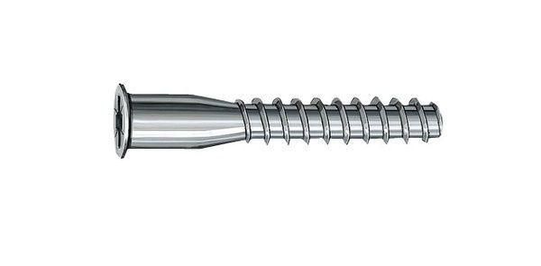Eigenschaften
Werkstoff
Stahl
Schraubkopf
Senkkopf

